[地铁振动软土动态特性研究论文被撤回，主编与作者为何分歧？](https://mp.weixin.qq.com/s?__biz=MzAwNzc1NjU0Ng==&mid=2648111958&idx=1&sn=8d70984e76e3ed92c105557d1281c4e1&chksm=8235c584efe8a26dcd61aeea463c3874e44dad685c62139b4ea9dd50bd49a4f42ceabfdc60d5&scene=126&sessionid=1743354455)

原创  科研正气[科研正气](javascript:void(0);)2025-03-28 20:58:09四川

**质疑资讯**

2018年，西南交通大学的崔凯（Kai Cui）和秦晓桐（Xiaotong Qin）在《Neural Computing and Applications》期刊上发表了一篇题为《基于BP神经网络的地铁振动荷载下软土动态特性的虚拟现实研究》（“Virtual reality research of the dynamic characteristics of soft soil under metro vibration loads based on BP neural networks”）的论文。该研究得到了国家自然科学基金（项目编号：41572245）的支持。

2024年5月14日，这篇文章被该期刊的主编和出版商正式撤回。撤回的原因是，出版商在调查中发现，该文章以及其他多篇文章存在编辑处理和同行评审过程中的不当行为，引用存在不当或无关内容，且部分文章超出了期刊或特刊的研究范围。基于这些调查结论，主编对文章的研究结果和结论失去了信心。然而，崔凯不同意撤回决定，而秦晓桐并未回复出版商的相关通信。

**论文信息**

第一作者：崔凯（Kai Cui）（西南交通大学）

通讯作者：秦晓桐（Xiaotong Qin）（西南交通大学）

第一单位：西南交通大学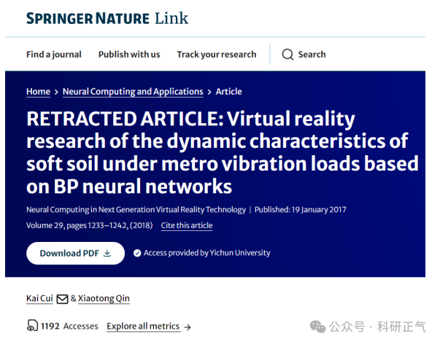

**质疑内容**

此次被撤回的论文属于特刊“下一代虚拟现实技术中的神经计算”（“Neural computing in nextgeneration virtual reality technology”）。该特刊由吕志翰（Zhihan Lv）、王靖彦（Jim Jingyan Wang）和骆晓楠（Xiaonan Luo）担任编辑。

有网友指出，吕志翰在担任特刊编辑的过程中存在不当行为。这些问题具体表现为特刊中多篇文章包含了一些不必要且带有偏向性的引用内容。此外，部分文章的研究主题也被指超出了特刊的范畴，进一步加深了质疑。

**作者回应**

针对撤回决定，崔凯明确表示不同意，并对文章的撤回提出了异议。但秦晓桐并未对出版商的通信作出任何回应。截至目前，研究团队尚未对外界的质疑给出进一步解释。

**免责声明**

本公众号转载的信息来源于 PubPeer、Pubmed及相关期刊，涉及的人名、单位均为音译。对于文章内容的真实性、完整性及及时性，本公众号不作任何保证或承诺，内容仅供读者参考。            
如任何单位或个人认为本内容可能涉嫌侵犯其合法权益，请及时向我们提交书面权利通知及详细侵权情况，我们将依法尽快移除相关涉嫌侵权的内容。            
若您有任何建议，欢迎随时与客服联系。          

**第三方客服QQ账号：3970604145**